Развивающая среда по содержанию соответствует реализуемым программам, по насыщенности и разнообразию обеспечивает занятость каждого ребенка, эмоциональное благополучие и психологическую комфортность.
-Современно оснащенные группы

-Изо-студия

-Логопедический
кабинет

-Сенсорная комната

-Музыкально-спортивный зал

-Спортивная площадка

-Эколого-туристическая тропа

-Тропа здоровья

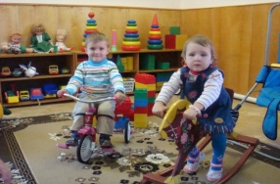
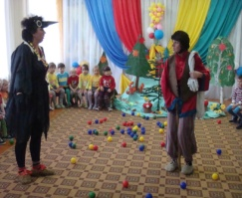
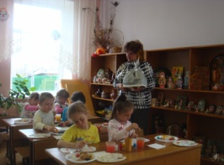

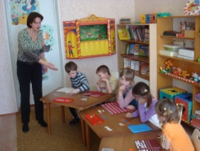

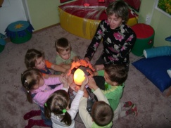

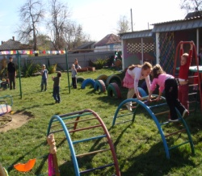
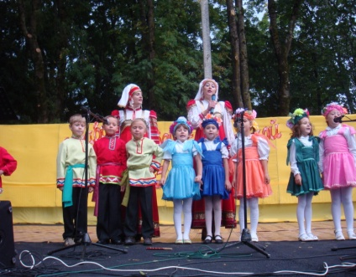

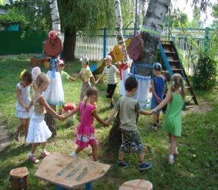

Наши родители
субъекты воспитательно-образовательного процесса

- у частники семинаров
- круглых столов
- открытых занятий
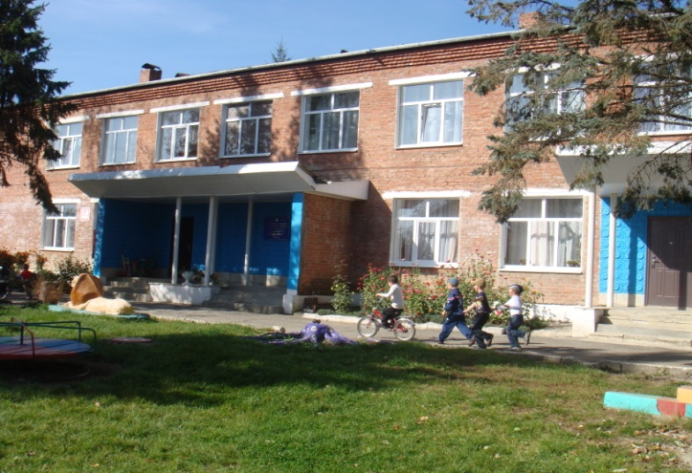
- совместных праздников и развлечений
- сезонных выставок и конкурсов

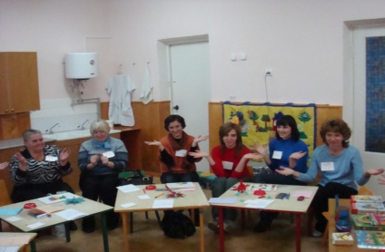

Детский сад славится своими достижениями и традициям

Муниципальное дошкольное образовательное учреждение детский сад комбинированного вида №11 «Теремок» поселка Псебай муниципального образования Мостовский район

Победитель краевого конкурса губернатора Краснодарского края
«На лучшее дошкольное учреждение, внедряющее инновационные образовательные программы» -2009г.

Краснодарский край,
п. Псебай,
ул. Комсомольская,26
тел. 8 (86192) 6-14-08
В сказочный мир детства открывает свои двери «Теремок»

В детском саду функционируют 6 групп

Направленность групп:
- общеразвивающая
- компенсирующая.
Учреждение использует в работе вариативные формы дошкольного образования:
- Адаптационная группа
- Группа предшкольной подготовки
- Консультационный пункт для родителей, дети которых не посещают детский сад

В сказочный мир детства открывает свои двери «Теремок»
Руководитель:
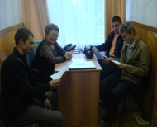
Осипова Раиса
Александровна

«Почетный работник
общего образования РФ»

Учебно-воспитательный процесс обеспечивают:
- Православный кружок
- Веселый этикет
- Взаимодействие с социумом

Здоровьесберегающие технологии
- Развитие движений
- Закаливающие процедуры
- Витаминотерапия
- Полноценное питание

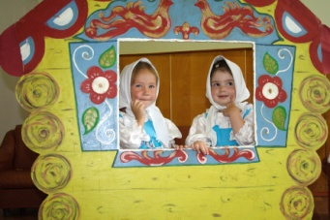

Основная общеобразовательная программа ДОУ
детям, имеющим проблемы в психическом развитии

Комплексная программа «Детство»

Коррекционная программа Т.Б.Филичевой, Г.В.Чиркиной «Подготовка к школе детей с ОНР в условиях специального детского сада» программа

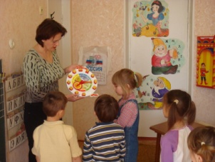
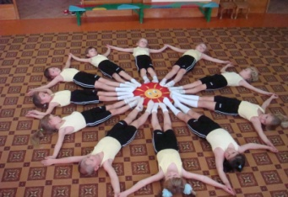
Парциальные программы и технологии
Специфика организации воспитательно-образовательного процесса охватывает не только обучение, но и все основные моменты жизнедеятельности детей с учетом приоритетности видов детской деятельности в каждом возрастном периоде.

Духовно- нравственное воспитание

Охрана и укрепление физического и психического здоровья

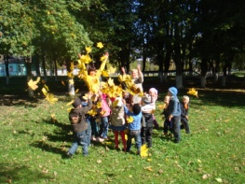
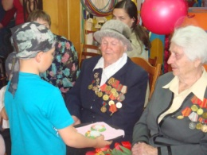
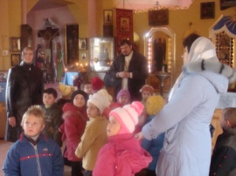
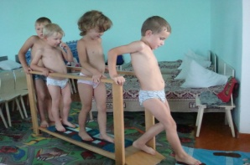

Коррекционно-развивающая поддержка

Художественно-эстетическое развитие

детям с нарушением речи (ОНР и ФФН)

К миру прекрасного дошкольников приобщают

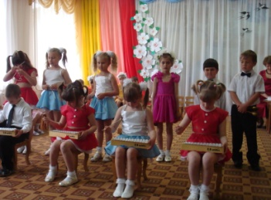
- Музыка
детям, имеющим проблемы в физическом развитии (нарушение осанки, плоскостопие)

- Театр
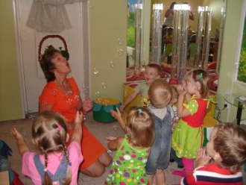
- Изодеятельность
- Хореография
